Муниципальное казённое дошкольное
образовательное учреждение
компенсирующего вида Детский сад № 38 «Росинка»

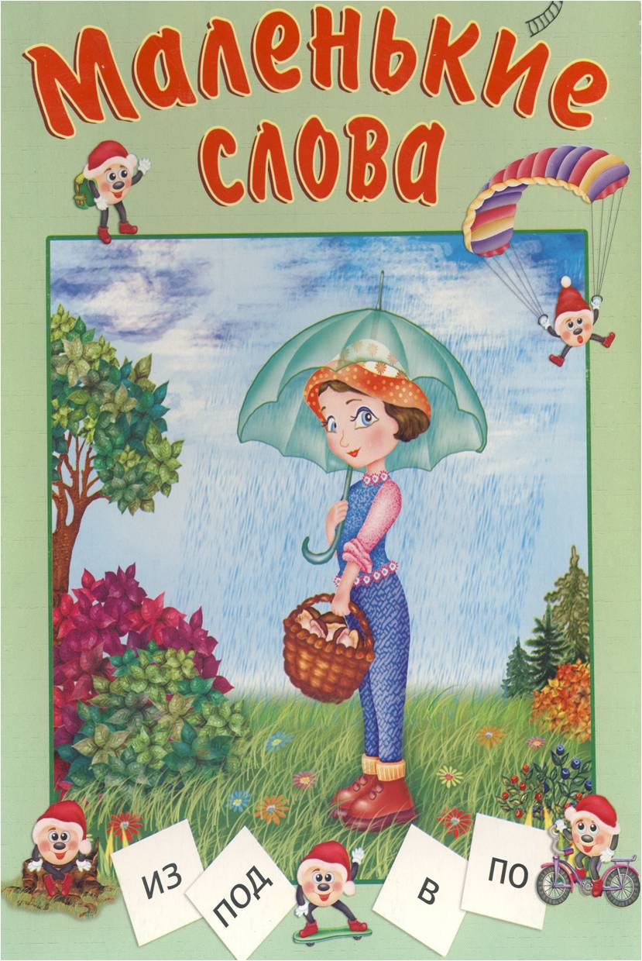
Папку-передвижку составила
учитель-логопед Мальникова Н.Е.

Уважаемые родители!
Вашему вниманию предлагается практический материал по формированию у детей старшего дошкольного возраста навыков правильного употребления предлогов в речи.
Предлог в грамматике – это служебное слово, выражающее отношения между словами (словосочетаниями и формой слова).
Важным показателем грамотной речи ребёнка является умение правильно использовать предлоги. Поэтому при формировании грамматического строя речи детей большую роль играет работа по изучению и закреплению предлогов.
Однако у детей с общим недоразвитием речи часто наблюдаются многочисленные аграмматизмы (ошибки) при употреблении предлогов. Поэтому необходима целенаправленная, систематическая работа по преодолению этих ошибок у детей, как со стороны педагогов, так и со стороны родителей.
Прежде всего, важно помочь ребёнку усвоить значение каждого предлога (так называемого «маленького слова»), так как только при этом условии он сможет правильно употребить их в своей речи.
Надо постепенно объяснять ребёнку, что обозначают предлоги:
НА – это значит на поверхности чего-то (на квадрате)
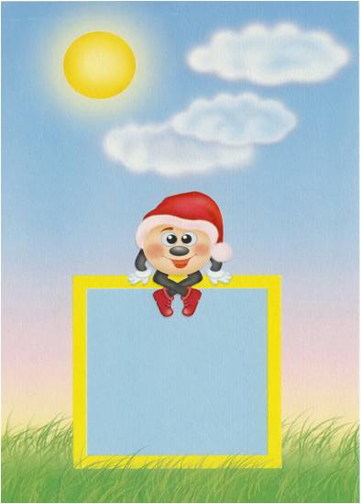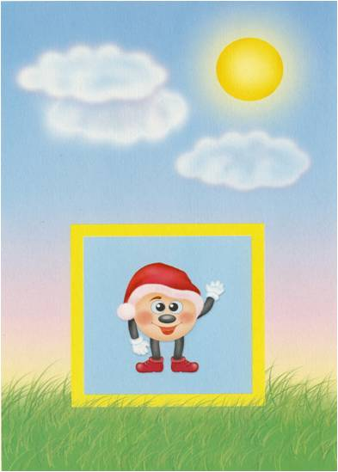
В – это означает внутри чего-то (в квадрате)
ПОД – внизу под чем-то (под квадратом)

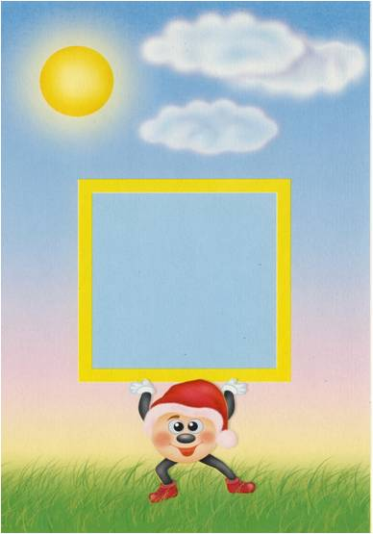 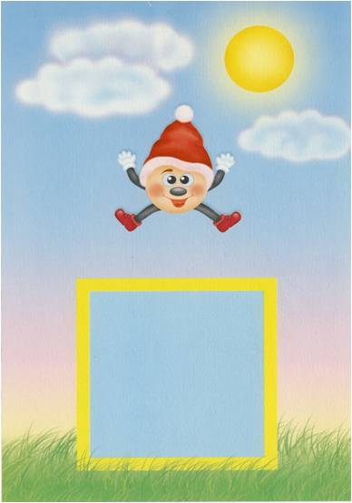
НАД – вверху над чем-то, как бы в воздухе (над квадратом)
ЗА – как бы спрятано позади чего-то (за квадратом)
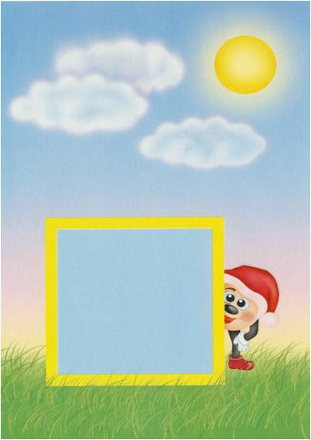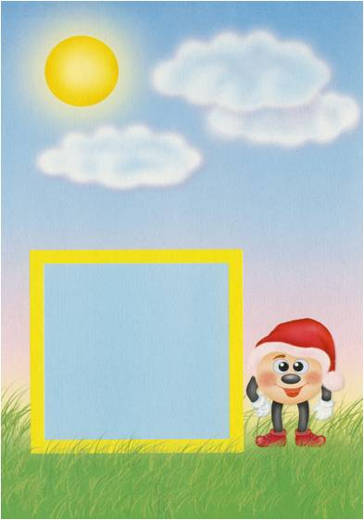
ОКОЛО – рядом с чем-то (с квадратом, около квадрата)
ПЕРЕД - впереди чего-то (перед квадратом)

Значительную помощь при обучении детей грамотному использованию предлогов в устной, а в последующем и в письменной речи, Вам окажут предложенные нами игры.
- Игра «Что мы делали, не скажем…»
Взрослый изображает какое-то действие с задуманным предлогом, ребёнок составляет предложение по демонстрируемым действиям.
Например:

- Мама вышла за дверь.
- Папа положил газету на стол.
- Бабушка налила чай в чашку.
- Папа повесил картину над столом.

- Игра «Сделай, не ошибись»
Взрослый предлагает ребёнку выполнить задание и ответить на вопросы.
Например:
- Поставь книгу на полку. Куда поставил книгу? Где она стоит?
- Поставь пирамидку между куклой и мячом. Где стоит пирамидка?
- Положи яблоко в корзину. Куда ты положил яблоко? Где оно лежит?
Как усложнение можно взять два предмета (например, спичку и коробок) и по-разному располагать их в пространстве по отношению друг к другу. Ребёнок отвечает, где находится спичка (коробок), употребляя при этом нужный предлог.
Например:
- Спичка лежит на коробке. - Коробок лежит под спичкой.
- Спичка лежит под коробком. - Коробок лежит на спичке.
- Спичка лежит в коробке.
- Спичка лежит за коробком. – Коробок лежит перед спичкой.
- Спичка лежит между коробками.
- Спичка лежит перед коробком. – Коробок лежит за спичкой.
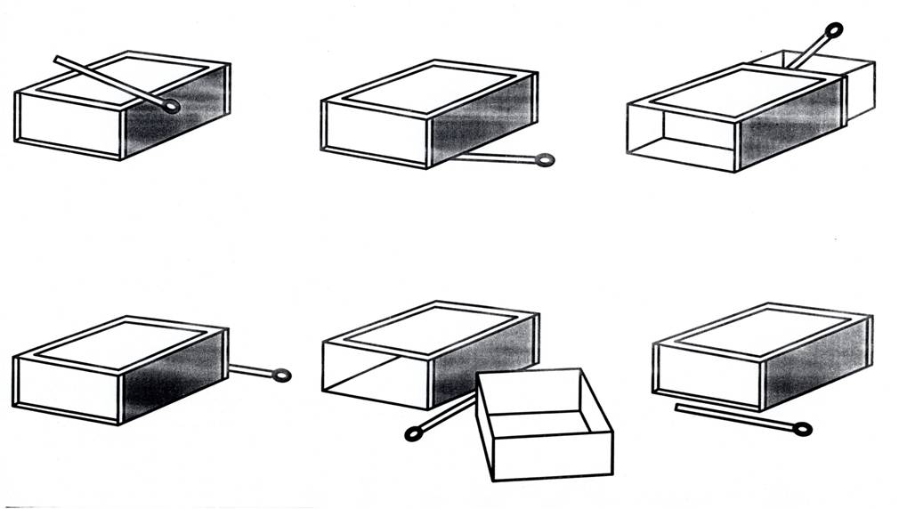

Аналогично выполняется задание с бочкой и ящиком.
- Бочка стоит на ящике. – Ящик лежит под бочкой.
- Бочка стоит за ящиком. – Ящик стоит перед бочкой.
- Ящик стоит в бочке.
- Бочка лежит перед ящиком. – Ящик стоит за бочкой.
- Бочка стоит в ящике.
- Бочка стоит под ящиком. - Ящик стоит на бочке.

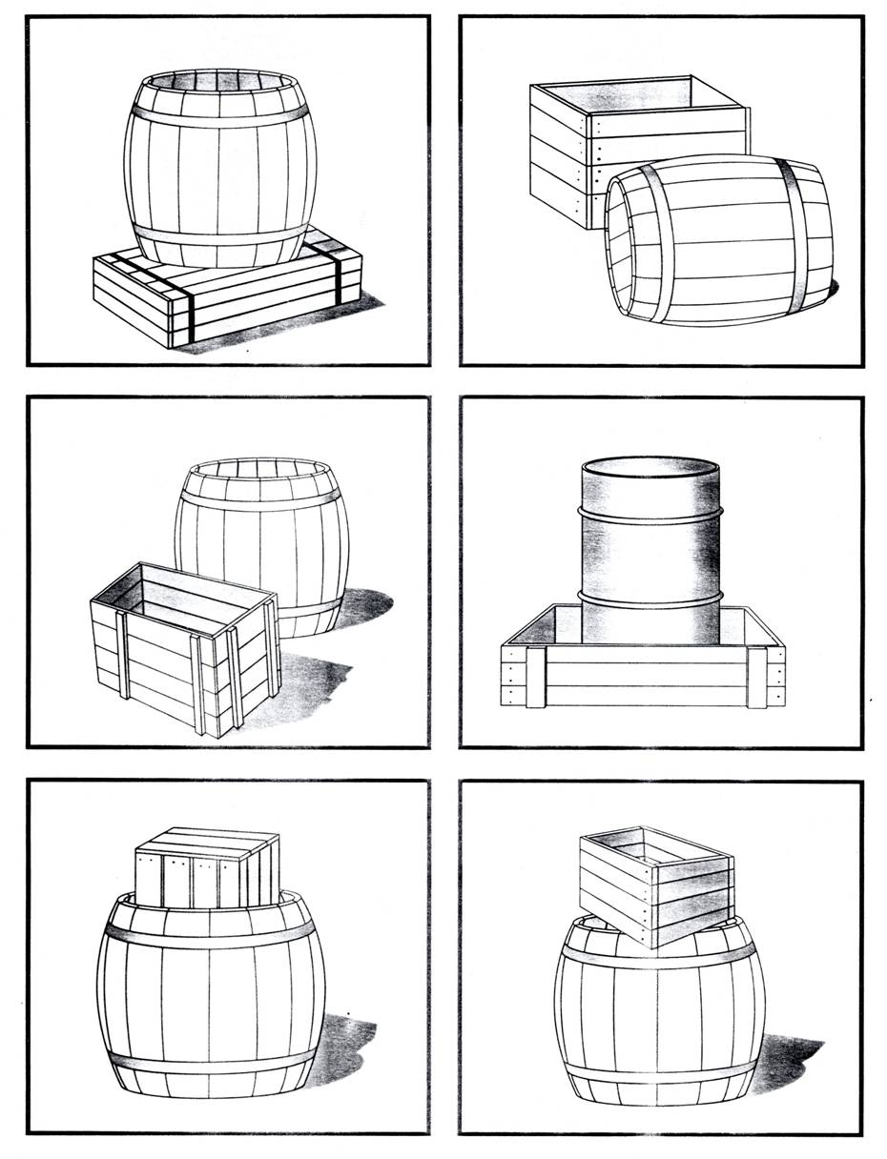

- Упражнение «Наоборот»
Для лучшего усвоения значений предлогов очень полезны упражнения в последовательном употреблении предлогов с противоположным значением.
С этой целью ребёнку предлагается «оречевить» пары картинок, употребив нужные предлоги: В – ИЗ; К – ОТ; НАД – ПОД; ПЕРЕД – ЗА.
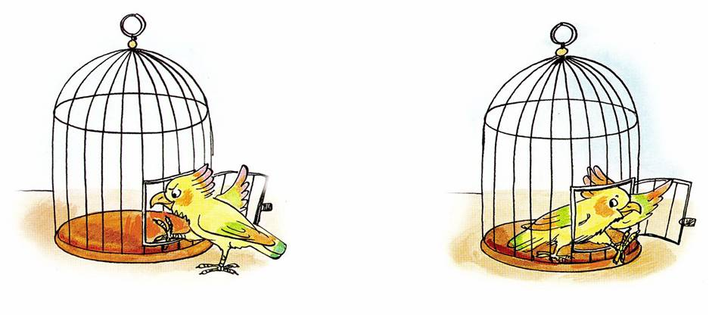
Попугай входит в клетку. Попугай выходит из клетки.
Попугай сидит над клеткой. Попугай стоит под клеткой.
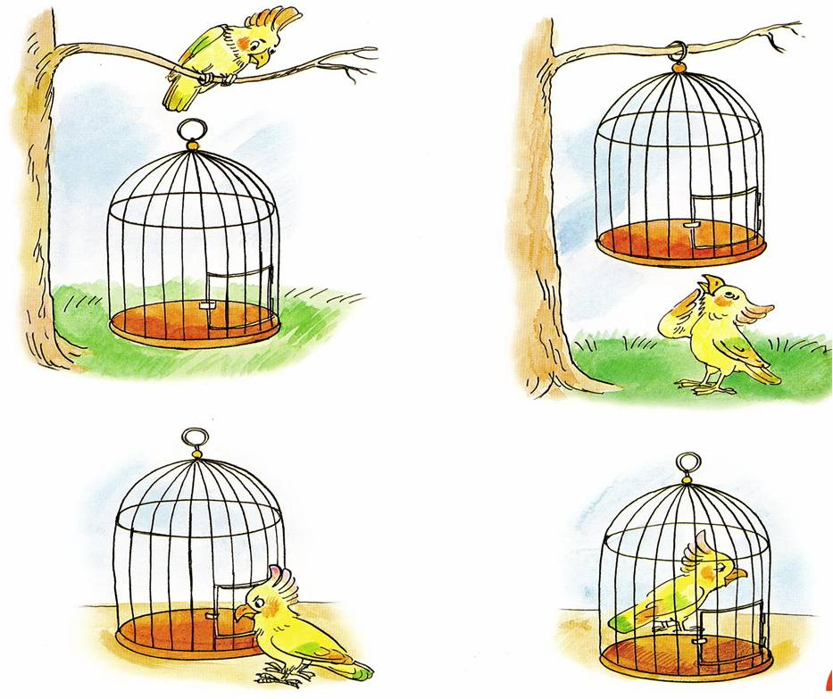
Попугай стоит перед клеткой. Попугай стоит за клеткой.

Собака входит в дом. Кот выходит из дома.

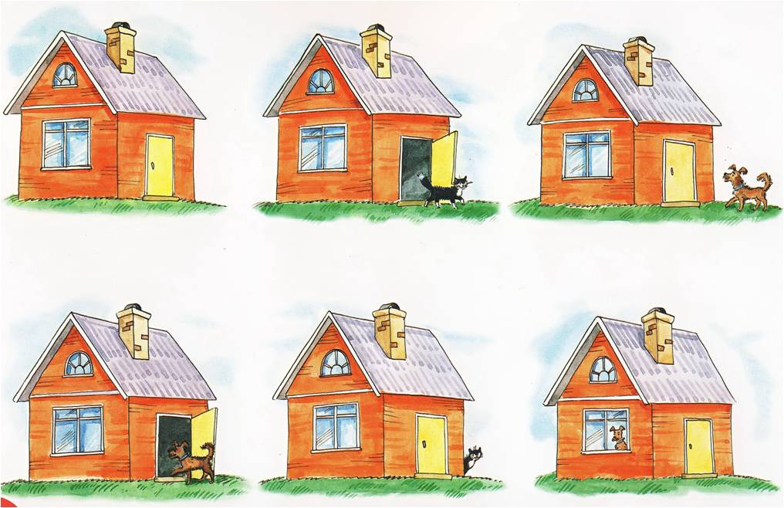

Собака подходит к дому. Кот уходит от дома.

- Игра «Скажи наоборот» (дифференциация предлогов, обозначающих направление движения: В – ИЗ, НА – С, К – ОТ).
Взрослый называет предложение и предлагает ребёнку сказать наоборот.
- Девочка налила воду в кувшин. - Девочка вылила воду из кувшина.
- Мама положила фрукты в корзину. - Мама взяла фрукты из корзины.
- Ваня поставил книгу на полку. - Ваня взял книгу с полки.
- Посуду поставили на стол. - Посуду убрали со стола.
- Машина подъехала к магазину. - Машина отъехала от магазина.

- Упражнение «Помоги Незнайке найти свои шляпы»
(дифференциация предлогов: В – ИЗ, НА – С, ЗА – ИЗ-ЗА, ПОД – ИЗ-ПОД)
Взрослый предлагает ребёнку отыскать на картинке все разноцветные шляпы Незнайки, сказать, где они лежат, и откуда их достанем.

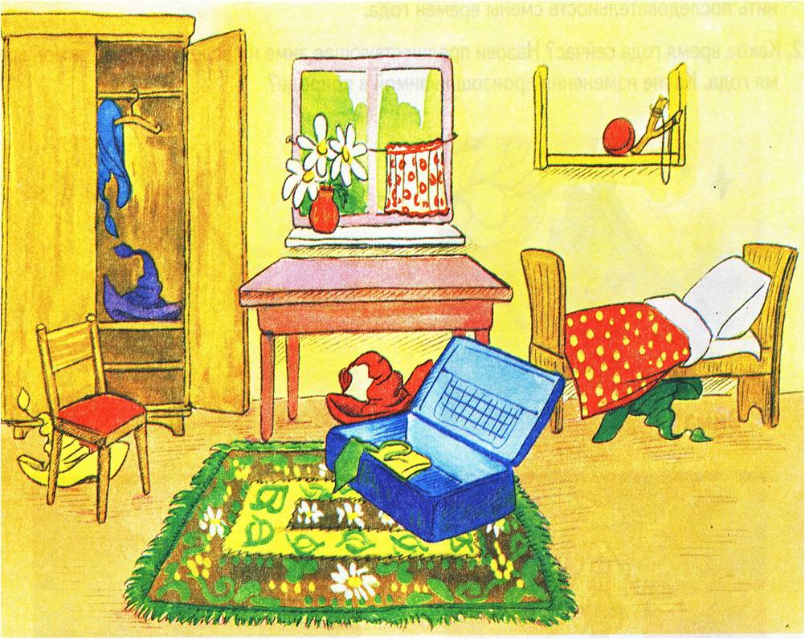

- Синяя шляпа висит в шкафу. – Достанем синюю шляпу из шкафа.
- Синяя шляпа висит на вешалке. – Снимем синюю шляпу с вешалки.
- Фиолетовая шляпа лежит на полке. – Возьмём фиолетовую шляпу с полки.
- Жёлтая шляпа лежит под стулом. - Достанем жёлтую шляпу из-под стула.
- Зелёная шляпа лежит под кроватью. - Достанем зелёную шляпу из-под кровати.
- Красная шляпа лежит за чемоданом. - Достанем красную шляпу из-за чемодана. И т.д.

Необходимо упражнять детей в правильном употреблении предлогов с существительными ед. и мн. числа различных падежей.
- Упражнение «Кто с кем пришёл?» (употребление предлога С
с существительными ед. и мн. числа в Творительном падеже).
Взрослый говорит: - К Айболиту пришли звери с детёнышами. Назовите, кто с кем пришёл.
- С кем пришёл лось? (Лось пришёл с лосёнком).
- С кем пришла лиса? (Лиса пришла с лисёнком).
- С кем прискакал заяц? (Заяц прискакал с зайчонком).
- С кем прибежал волк? (Волк прибежал с волчонком).
- С кем пришли звери? (Звери пришли с детёнышами). И т.д.

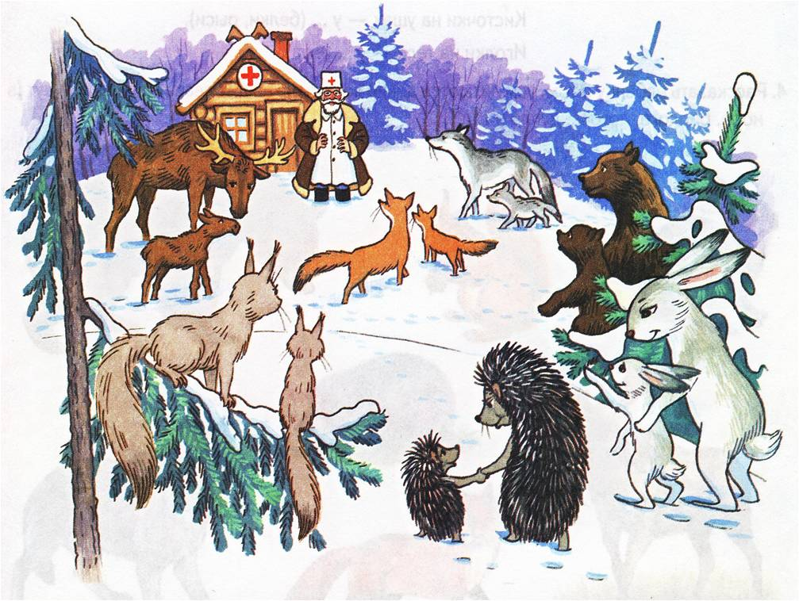

- Упражнение «Кто, где живёт?» (употребление предлога В с существительными ед. числа в Предложном падеже).
Взрослый задаёт вопрос, ребёнок на него отвечает (можно по картинкам).

- Где кто живёт или зимует?

Ребёнок отвечает:

- Собака живёт в конуре.
- Белка живёт в дупле.
- Лиса живёт в норе.
- Медведь зимует в берлоге.
- Лошадь живёт в конюшне.
- Свинья живёт в свинарнике.

- Упражнение «Куда положишь? Что где лежит?» (употребление предлога В с существительными ед. числа в Винительном и Предложном падеже).
Взрослый задаёт вопросы, ребёнок на них отвечает.
- Куда положишь сахар? (Сахар положу в сахарницу).
- Куда нальёшь молоко? (Молоко налью в стакан).
- Куда положишь масло? (Масло положу в маслёнку).
- Где лежит соль? (Соль лежит в солонке).
- Где лежит хлеб? (Хлеб лежит в хлебнице).
- Где лежат конфеты? (Конфеты лежат в конфетнице).

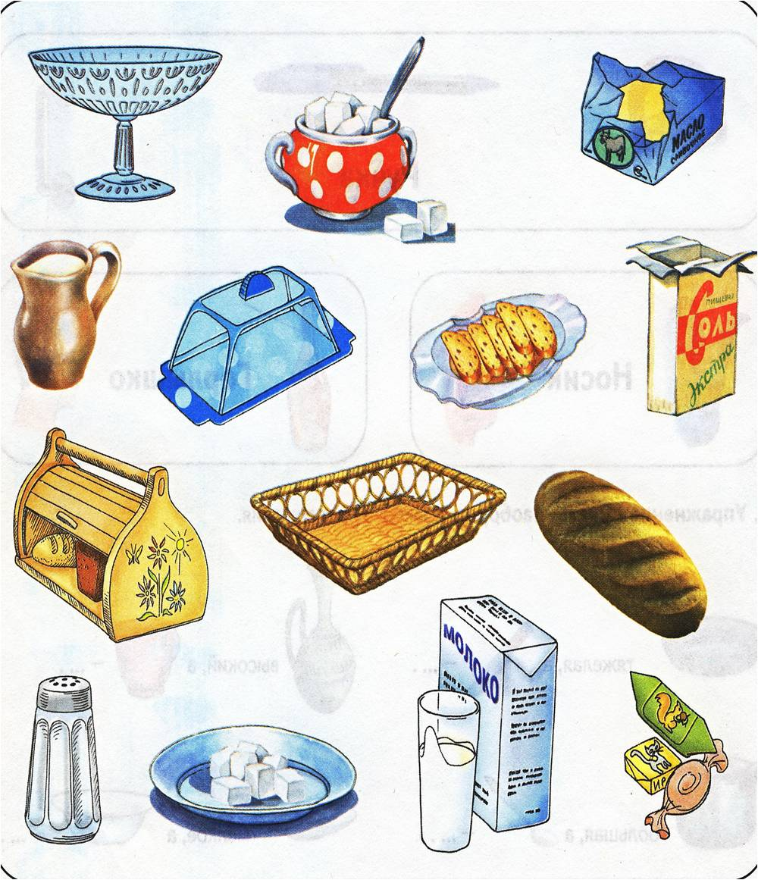
- Игра «Подбери правильно предлог»
У ребёнка карточки с рисунками и пропущенными предлогами. Взрослый показывает карточку с предлогом и называет «маленькое слово». Ребёнок выбирает, к какой карточке подходит названный предлог, затем составляет по карточке предложение.
Носки связали … (ИЗ) ниток.
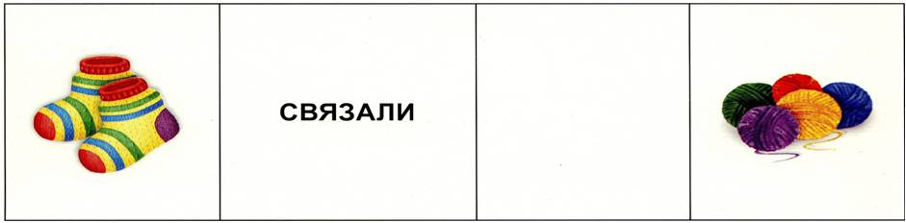
Бабочка летает …(НАД) цветком.
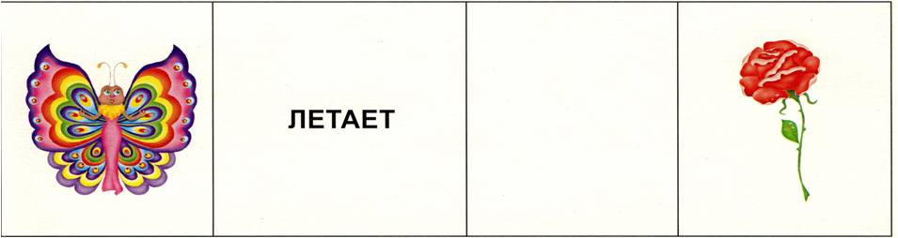
Солнце спряталось … (ЗА) облаками.
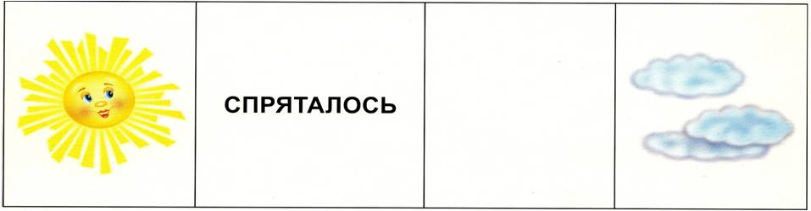
Гриб растёт … (ПОД) ёлкой.

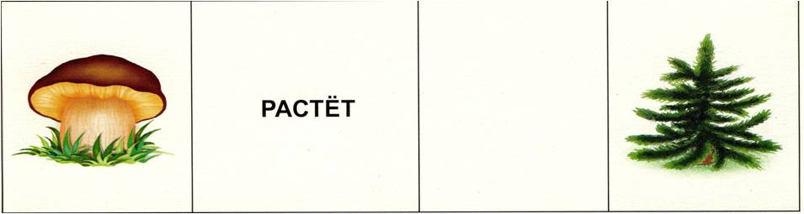

- Игра «Найди предмет?» (по сюжетной картинке)
Взрослый предлагает ребёнку найти тот или иной предмет на картинке и описать его точное месторасположение, используя для этого различные предлоги.
- Где сидит кукла? (Кукла сидит на полу, около мяча, перед креслом)
- Где стоит матрёшка? (Матрёшка стоит на ковре, за креслом).
- Где спрятался зайка? (Зайка спрятался в кровати, за шторкой).
- Где висят часы? (Часы висят на стене, около окна, над табуреткой).
- Где лошадка-качалка? (Лошадка-качалка стоит на ковре, перед табуреткой, за кроваткой). И т.д.

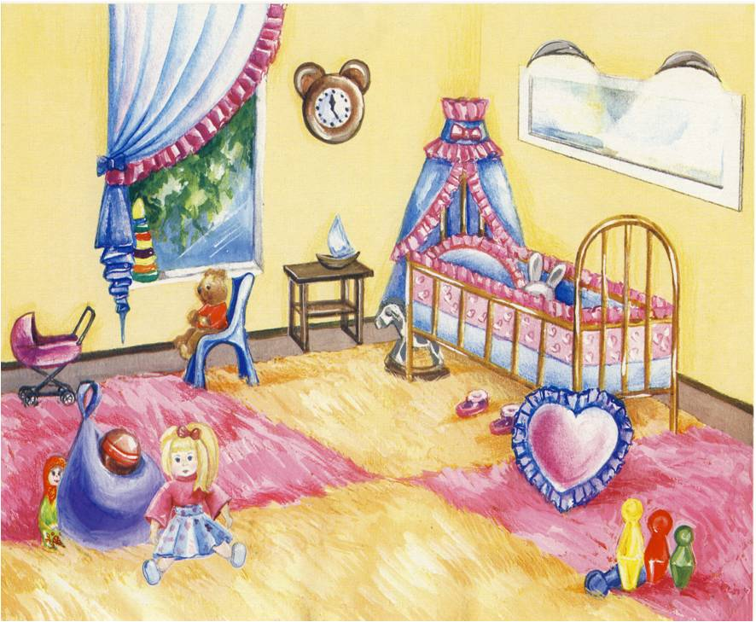

Желаем Вам успехов в работе по развитию грамотной речи у Ваших детей!

Используемый иллюстративный материал взят из альбомов: Логопедические домашние задания для детей 5-7 лет с ОНР. Теремкова Н.Э.
Логопедический альбом для обследования лексико-грамматического строя и связной речи. Смирнова И.А.

